

VY_32_INOVACE_21

Good morning. | 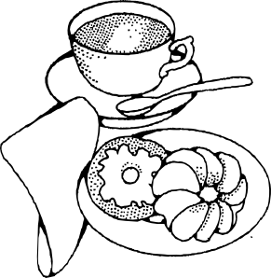
Good afternoon. | 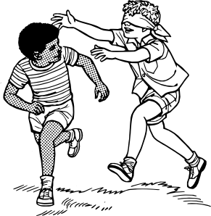
Good evening. | 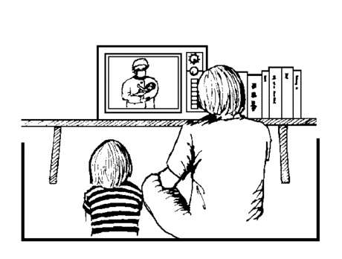
Good night. | 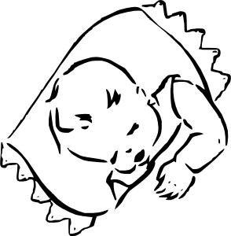
Hello. Hi. | 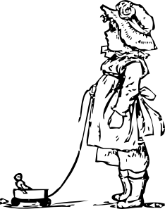

VY_32_INOVACE_21

Good bye. | 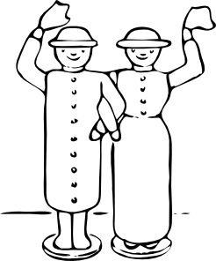
Glad to meet you. | 

Citace obrazového materiálu:

snídaně [cit. 2011-09-07]. Dostupný pod licencí Public domain na WWW:
<http://www.clker.com/clipart-13250.html>.

hrající děti [cit. 2011-09-07]. Dostupný pod licencí Public domain na WWW:
<http://www.clker.com/clipart-26352.html>.

televize [cit. 2011-09-07]. Dostupný pod licencí Public domain na WWW:
<http://www.pdclipart.org/displayimage.php?album=search&cat=0&pos=48>

spící dítě [cit. 2011-09-07]. Dostupný pod licencí Public domain na WWW:
<http://www.clker.com/clipart-sleeping-baby.html>.

chlapec (ahoj) [cit. 2011-09-07]. Dostupný pod licencí Public domain na WWW:
<http://www.clker.com/clipart-14422.html>.

dívka (ahoj) [cit. 2011-09-07]. Dostupný pod licencí Public domain na WWW:
<http://www.clker.com/clipart-14495.html>.

loučení [cit. 2011-09-07]. Dostupný pod licencí Public domain na WWW:
<http://www.clker.com/clipart-16827.html>.

ruce [cit. 2011-09-07]. Dostupný pod licencí Public domain na WWW:
<http://www.clker.com/clipart-handshake.html>.

Název materiálu: VY_32_INOVACE_21

Anotace: Kartičky jsou určené na procvičení základních pozdravů v angličtině. Po vytištění je
vhodné kartičky zalaminovat a následně rozstříhat. Žáci k sobě přiřazují obrázek a
odpovídající pozdrav.

Autor: Ing. Lenka Čekalová

Jazyk: angličtina

Očekávaný výstup: základní vzdělávání – 1. stupeň – Jazyk a jazyková komunikace – 1. období –
rozumí jednoduchým pokynům a větám, adekvátně na ně reaguje

Speciální vzdělávací potřeby: -

Klíčová slova: greetings, cards

Druh učebního materiálu: pracovní list

Druh interaktivity: aktivita

Cílová skupina: žák

Stupeň a typ vzdělávání: základní vzdělávání – 1. stupeň – 1. období

Typická věková skupina: 7 – 9 let

Celková velikost: 244 kB

